

Título: Sensor de Temperatura Protech

Mês 04/2023

Município Florianópolis /SC

Nomes: Luiz Antonio Machado Cardoso

Rodrigo Pinto Monteiro de Almeida

**17/12/2015**

Florianópolis/SC

**SUMÁRIO**

1. INTRODUÇÃO 3

2. DESENVOLVIMENTO 4

2.1. SENSOR 4

2.2. Atuador..........................................................................................................4

3. RESULTADOS 5

4. REFERENCIAS 6

1. Introdução

Usaremos o NodeMCU esp8266 para programar os componentes, um sensor de temperatura para medir a temperatura da água e um relé para desligar o resistor que aquece água.

2 Desenvolvimento

A ideia do projeto é criar um aparelho, para que a pessoa possa pré-cozinhar carne e outros tipos de alimentos em uma temperatura controlada.

Um resistor irá aquecer a água, um sensor vai medir a temperatura da água e um atuador irá desligar o resistor quando alcançar a temperatura desejada, caso a temperatura esteja abaixo do esperado ele ligará o resistor de novo para manter a temperatura estável.

2.1 Sensor

Vamos usar o sensor de temperatura à prova d’água DS18B20 justamente porque vamos medir a temperatura da água.

A resolução desse sensor varia de 9 a 12 bits (variação entre 0,5 e 0,0625°C). Mas a resolução padrão usada para ligar é de 12 bits (0,0625 °C). A faixa de temperatura que o sensor consegue medir é entre -55°C a 125°C, com precisão de +/- 0,5°C, tanto em ambiente úmido quanto seco. Além disso possuí um alarme programável que pode ser configurado uma temperatura mínima ou máxima para tocar o alarme.

2.2 Atuador

O atuador que vamos utilizar será um relé que servirá para ligar/desligar quando estiver uma certa temperatura.

O relé servirá para interromper a passagem de corrente elétrica quando o termômetro detectar uma certa temperatura. Então quando a corrente elétrica for interrompida, o nosso resistor, que será usado para esquentar a água, será desligado fazendo com que a água pare de aquecer.

3. Resultados

#include "DHTesp.h"

DHTesp dht;

#define DHT11_PIN D4

int rele = D2;

void setup() {

Serial.begin(9600);

//Definição dos pinos

dht.setup(DHT11_PIN, DHTesp::DHT11);

pinMode(rele,OUTPUT);

}

void loop() {

//Funções para pegar a temperatura e umidade e armazenar nas variáveis umidade e temperatura

delay(dht.getMinimumSamplingPeriod());

float umidade = dht.getHumidity();

float temperatura = dht.getTemperature();

//Para aparecer a temperatura e umidade no serial monitor

Serial.print("Temperatura = ");

Serial.println(temperatura);

Serial.print("Umidade = ");

Serial.println(umidade);

//Caso a temperatura seja maior que 25°C o relé ligará, caso menor que 25 vai desligar

if(temperatura > 25){

digitalWrite(rele,LOW);

}else{

digitalWrite(rele,HIGH);

}

delay(500);

}

Foram utilizadas as bibliotecas DHTesp.h e Servo.h

Definição dos pinos > usado o pino D4, para o sensor de temperatura e o D2 para o relé

Funções (dht.getHumidity e dht.getTemperature)para pegar a temperatura e umidade e armazenar nas variáveis umidade e temperatura

Serial.println para imprimir os valores da temperatura e umidade na serial

A condição é: Caso a temperatura for maior do que 25 o relé ira ligar, ou caso contrário irá desligar

Circuito:

Usado o pino D4, para o sensor de temperatura e o D2 para o relé

O pino D4 recebe o sinal do leitor de temperatura e o D2 o sinal do relé

Usado o GND para o ponto de referência e o 3V3 para diferença potencial de 3 volts para alimentar o leitor e o relé

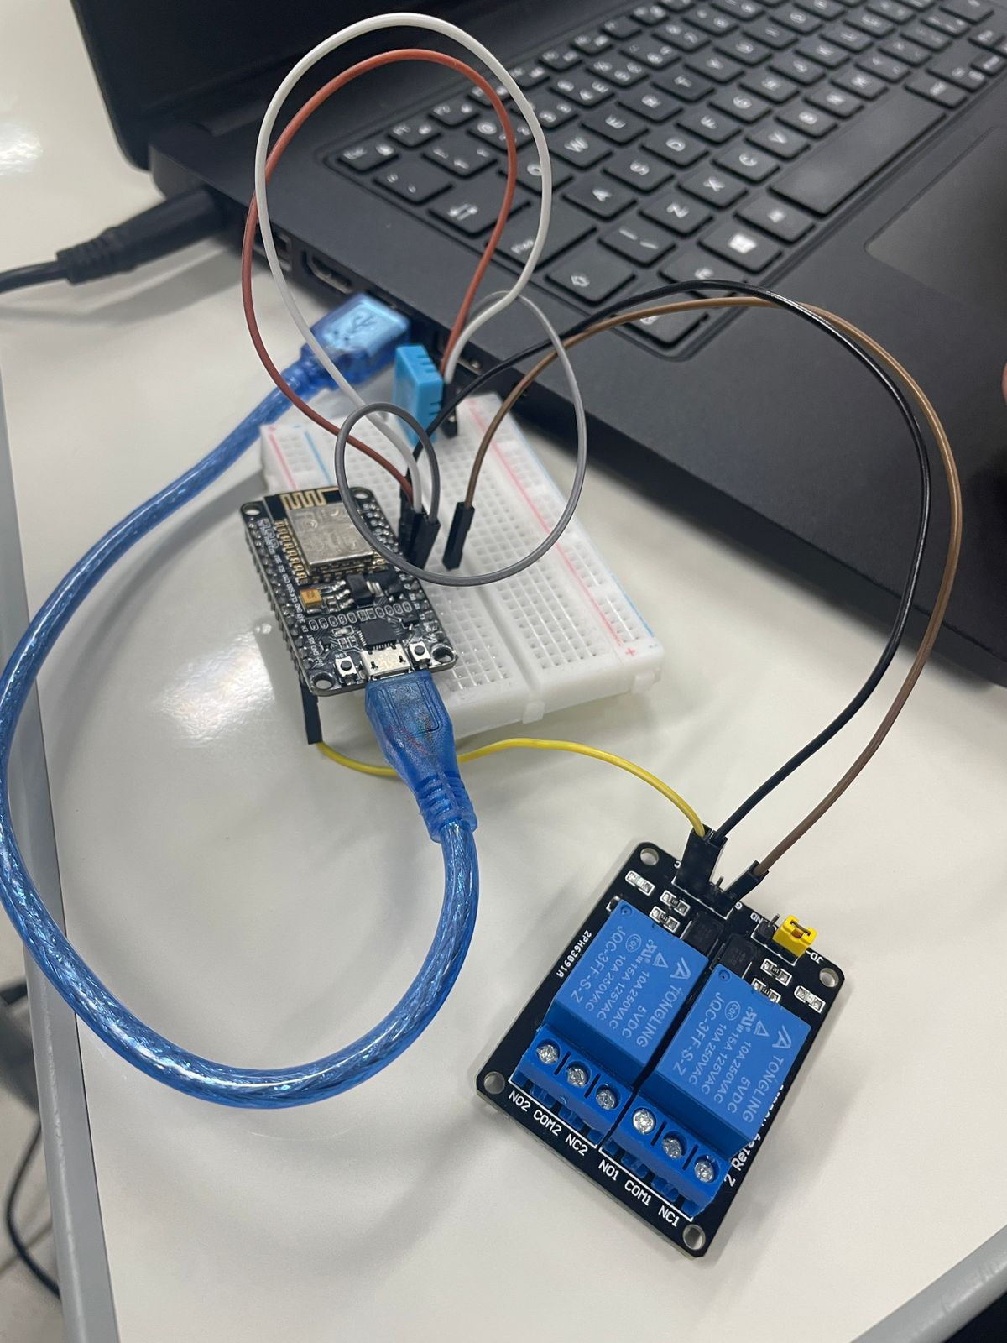

4. Referências

<https://blog.eletrogate.com/guia-completo-sobre-sensor-de-temperatura-ds18b20-a-prova-dagua/>

[https://curtocircuito.com.br/blog/Categoria%20Arduino/como-utilizar-o-ds18b20#:~:text=O%20Sensor%20de%20Temperatura%20DS18B20%20%C3%A9%20um%20sensor%20digital%20que,os%20valores%20em%20graus%20celsius.](https://curtocircuito.com.br/blog/Categoria%20Arduino/como-utilizar-o-ds18b20%23:~:text=O%20Sensor%20de%20Temperatura%20DS18B20%20%C3%A9%20um%20sensor%20digital%20que,os%20valores%20em%20graus%20celsius.)